Moja ojczyzna
Temat: Poznajemy Warszawę.
Cele główne
- zapoznanie z legendą o Syrence,
- poznawanie charakterystycznych miejsc znajdujących się w Warszawie,
- utrwalanie symboli narodowych,
- rozwijanie sprawności manualnej.
Cele operacyjne
Dziecko:
- w skupieniu słucha legendy opowiadanej przez nauczyciela, opisuje herb Warszawy,
- wymienia charakterystyczne miejsca znajdujące się w Warszawie,
- nazywa symbole narodowe,
- wykonuje pracę plastyczną.
1. Wprowadzenie do zajęć.
Zdjęcia przedstawiające charakterystyczne dla Warszawy obiekty:
Pomnik Syrenki
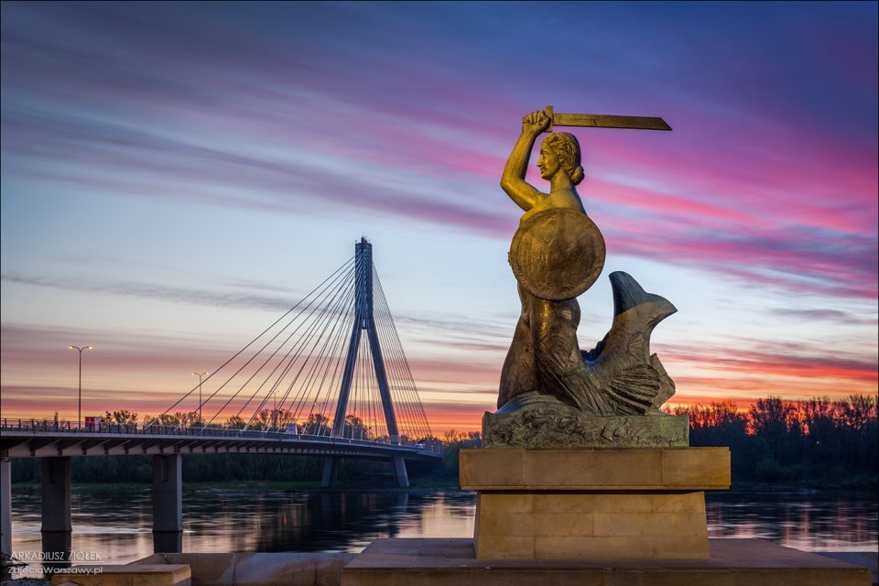
Stadion Narodowy

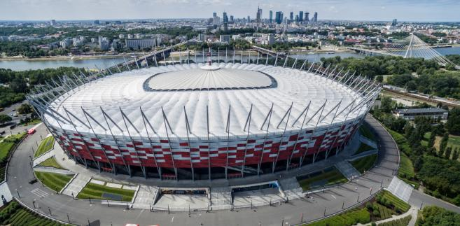

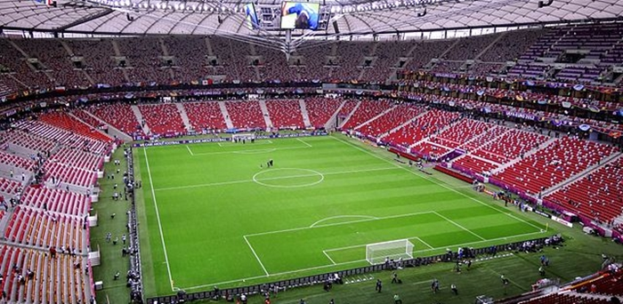
Stare Miasto
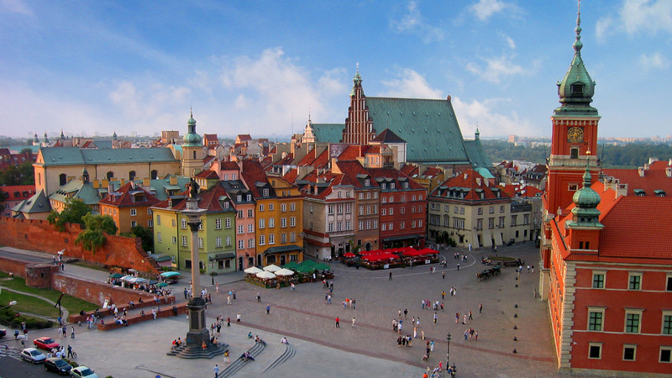
Łazienki
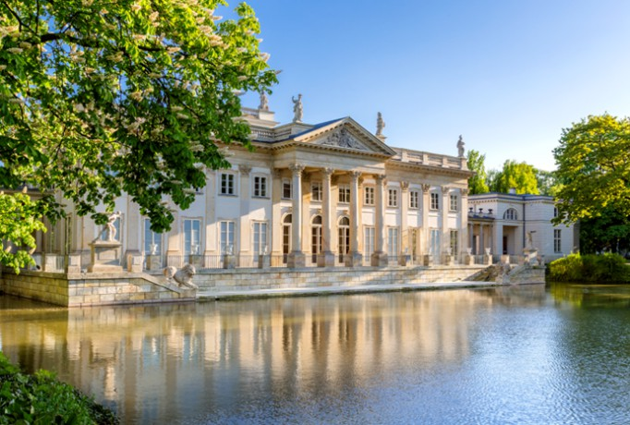

Dzieci ustawiają się , tworząc pociąg. Jadą w podróż do stolicy Polski, Warszawy, śpiewając znaną piosenkę o pociągu. https://www.youtube.com/watch?v=PjUopo-DJio
Nauczyciel wita dzieci w Warszawie, trzymając w ręce zdjęcie warszawskiej Syrenki i wypowiadając następujące słowa:
W stolicy witamy, na wycieczkę zapraszamy.
2. Wyjaśnienie pojęcia stolica. Zapoznanie z herbem Warszawy.
Herb Warszawy
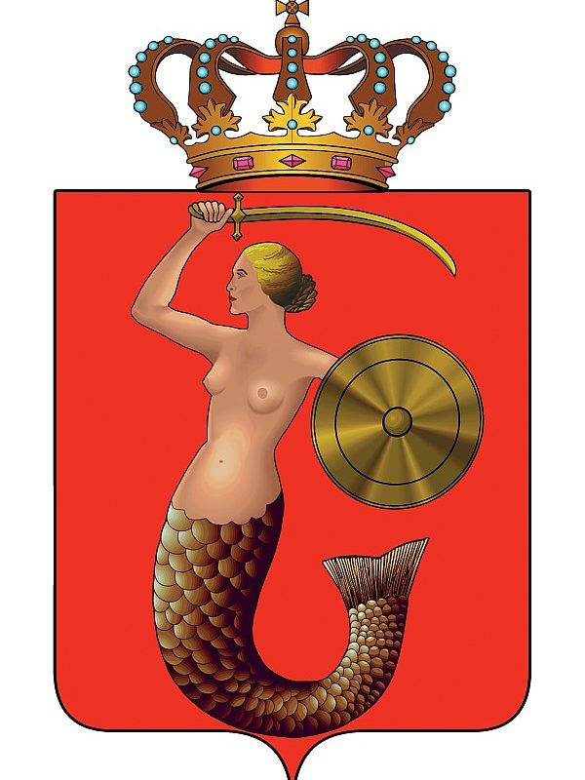
Herb Warszawy to umieszczona na czerwonym polu postać kobiety z długim, rybim ogonem – Syrena. W lewej ręce trzyma tarczę, a w prawej ręce wzniesiony do góry miecz. Nad postacią Syreny znajduje się złota korona, która symbolizuje zwycięstwo. Syrena pilnuje bezpieczeństwa mieszkańców stolicy. Tarcza i miecz jej w tym pomagają.
3. Słuchanie legendy o Syrence warszawskiej.
Dawno temu, kiedy Warszawa była rybacką osadą, morza i rzeki zamieszkiwały złotowłose syreny. Pewnego dnia jedna z nich wyruszyła w drogę z Bałtyku na południe. Płynęła Wisłą podziwiając mijane krajobrazy, a gdy się zmęczyła, postanowiła odpocząć na piaszczystym brzegu rzeki u stóp dzisiejszego Starego Miasta. Okolica wydała się Syrence prześliczna. – Jak tu ładnie! Dlaczego nie miałabym tu zamieszkać? – pomyślała i tak zrobiła. W dzień pluskała się na płyciznach, noce spędzała w głębinie. Lubiła płatać figle, a okoliczni rybacy dziwili się, że ktoś mąci wodę i wybiera im ryby z sieci!
– Trzeba rozprawić się z tym szkodnikiem! – zakrzyknęli. Syrenka nie przestraszyła się rybaków i zaczęła śpiewać pieśń o Wiśle. W jej śpiew zasłuchały się zwierzęta: bobry wysunęły pyszczki z nor, a kormorany usiadły na dryfujących kłodach drewna. Rybacy zaś wzruszyli się tak bardzo, że zaniechali swych zamiarów i przyrzekli, że nie zrobią Syrence krzywdy.
Na Syrenkę czyhało jednak niebezpieczeństwo. Pewnego dnia chciwy kupiec postanowił wzbogacić się na jej pięknym głosie, pokazując ją na jarmarkach. Użył podstępu, porwał ją i uwięził w drewnianej skrzyni. Syrenka przyzwyczajona do wolności, była bardzo nieszczęśliwa. Jej płacz usłyszał młody syn rybaka, który skrzyknął swoich kolegów i razem ją uwolnili, a złego kupca srogo ukarali.
Uradowana Syrenka, z wdzięczności za zwróconą wolność przyrzekła rybakom, że zawsze będzie strzec ich oraz grodu.
Z czasem mała rybacka wioska stała się dużym i pięknym miastem. Dziś wizerunek Syrenki uzbrojonej w miecz i tarczę widnieje w herbie Warszawy.
Podobno od czasu do czasu Syrenka wynurza się z Wisły i patrzy na ciągle zmieniającą się stolicę. Kto wie, może to właśnie Ty ją zobaczysz? Rozejrzyj się uważnie, bo Syrenki można spotkać w wielu miejscach Warszawy: na ścianach domów, latarniach, witrażach i szyldach. Są też pomniki Syrenki między innymi na Rynku Starego Miasta, nad Wisłą i na wiadukcie Markiewicza nieopodal hotelu Bristol. Znajdź tę, która właśnie Ciebie oczaruje!
4. Rozmowa kierowana na podstawie usłyszanej legendy.
- Jak wyglądała Syrenka?
- Dlaczego chciwy kupiec chciał ją schwytać?
- Co obiecała Syrenka warszawiakom?
5. Zabawa ruchowo-dydaktyczna Wycieczka z Syrenką.
Nauczyciel mówi: Syrenka zaprasza Was na wycieczkę po Warszawie.
Nauczyciel opowiada dzieciom o miejscach widocznych na zdjęciach.
Stare Miasto – to najstarsza część Warszawy. Znajdują się tu piękne, kolorowe, stare kamienice. W czasie wojny Stare Miasto zostało całkowicie zburzone. Polacy jednak odbudowali je, starając się zachować dawny wygląd.
Łazienki Królewskie – to bardzo duży park. Można tutaj zobaczyć piękne budowle, np. Pałac na Wyspie, i przespacerować się ścieżkami wśród drzew, krzewów, i kwiatów.
Stadion Narodowy – został zbudowany niedawno, na Mistrzostwa Europy w piłce nożnej. Znajduje się nad Wisłą. Krzesełka na stadionie mają kolor biało- czerwony.
6. Zabawa zręcznościowa – Piłka na huśtawce.
Dzieci stoją w kole, trzymając chustę animacyjną na wysokości bioder. Nauczyciel układa na środku chusty piłkę. Dzieci poruszają chustą tak, aby piłka turlała się po niej. Piłka nie może jednak spaść z chusty ani wpaść do otworu znajdującego się na środku chusty.
7. Karty pracy, cz.2, nr 46.
Dzieci:
- łączą ze sobą połówki pocztówek przedstawiających ciekawe miejsca w stolicy Polski, nazywają je z pomocą osoby dorosłej,
- rysują po śladach rysunków fal na rzece Wiśle.

